**URBAN GARDNER**

1. **Life hack: Cum să te joci cu plante și să fii plătit pentru asta? Devin-o #GradinarUrban!**

*(Life hack: How do you play with plants and get paid for it? Become a #GradinarUrban!)*

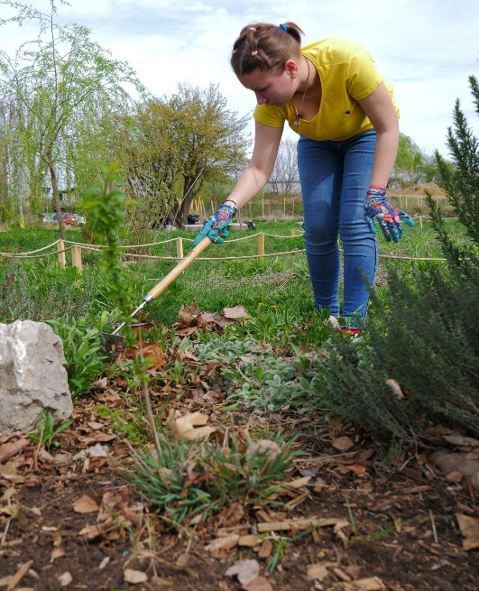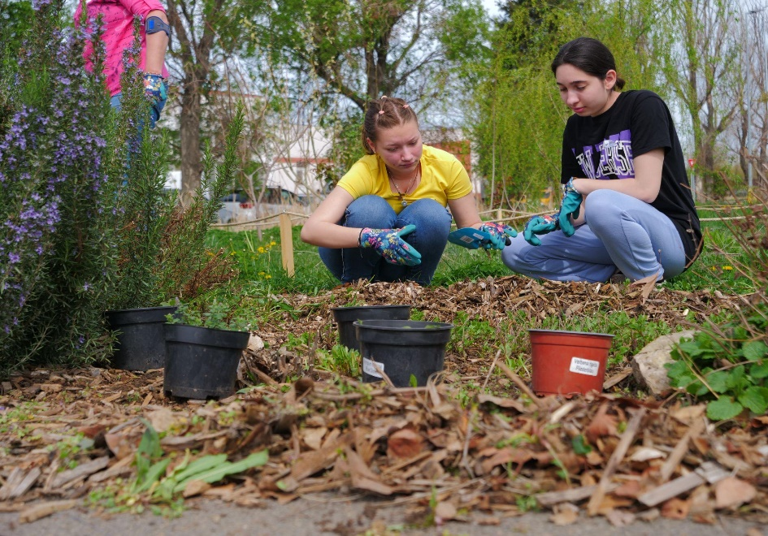

1. **Vrei să schimbi lumea? Începe cu spațiul verde de lângă casa ta! Află cum poți deveni #GradinarUrban.**

*(Want to change the world? Start with the green space next to your house! Find out how you can become a #GradinarUrban.)*

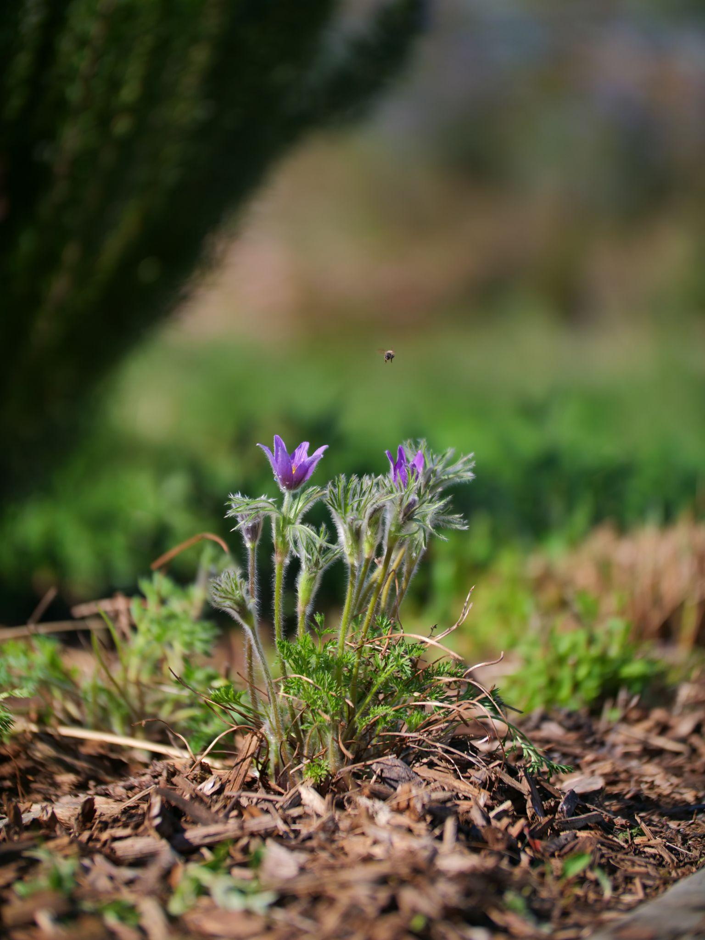

1. **Grădinarii urbani sunt cei care amenajeaza în prezent în orașe refugii pentru biodiversitate. Tu ce super-putere ai?**

*(Urban gardeners are the ones who are currently creating biodiversity refuges in cities. What’s your superpower?)*

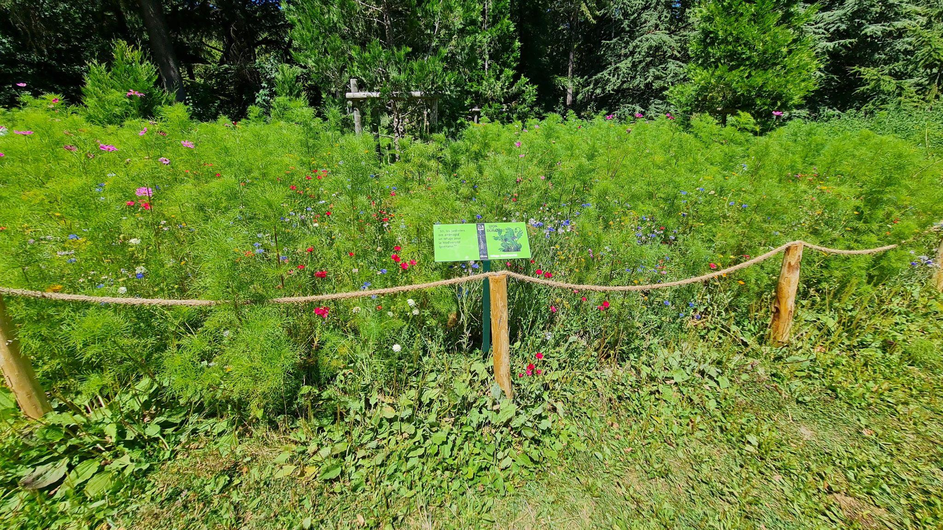

1. **Grădinarii urbani știu cum să folosească ceapa și pentru a face tocană, dar și pentru a înfrumuseța un spațiu verde. Tu ce super-putere ai?**

*(Urban gardeners know how to use onions to make stews and to beautify a green space. What’s your superpower?)*

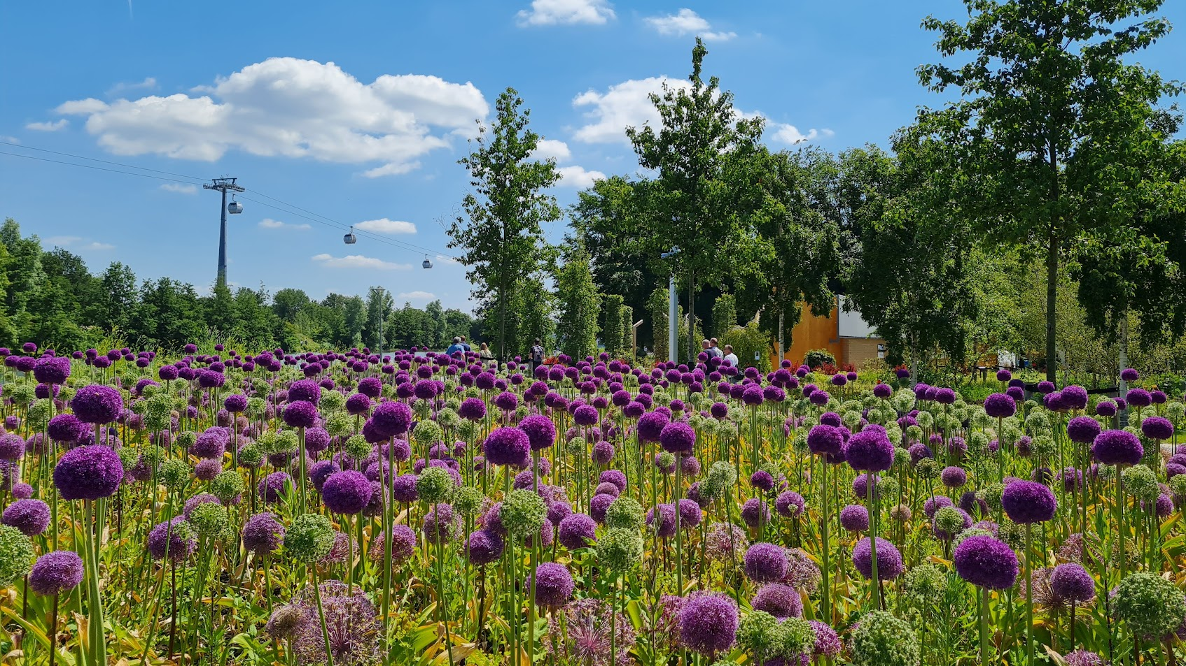

1. **Grădinarii urbani știu cum să picteze cu lumină spațiile verzi din orașe. Iar pentru asta se antrenează ca să înțeleagă limbajul plantelor. Tu ce super-putere ai?**

*(Urban gardeners know how to paint green spaces in cities with light. And they train to understand the language of plants. What’s your superpower?)*

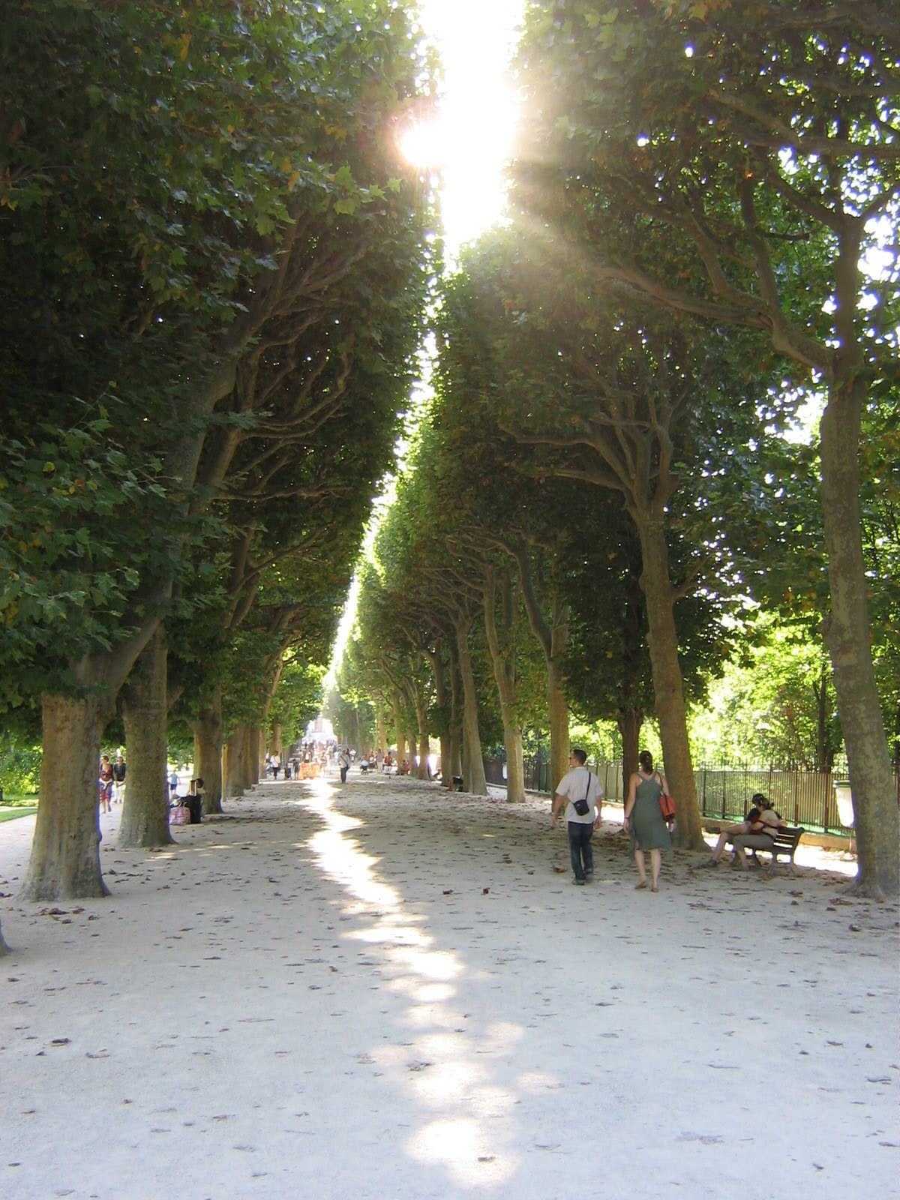

1. **Pentru grădinarii urbani gardurile vii nu sunt doar elemente decorative ci ele reprezintă și un important suport pentru biodiversitate. Explorează și apreciază aceste adevărate coridoare verzi din mediul urban!**

*(For urban gardeners, hedges are not only decorative elements, but they are also an important support for biodiversity. Explore and appreciate these true green corridors in the urban environment!)*

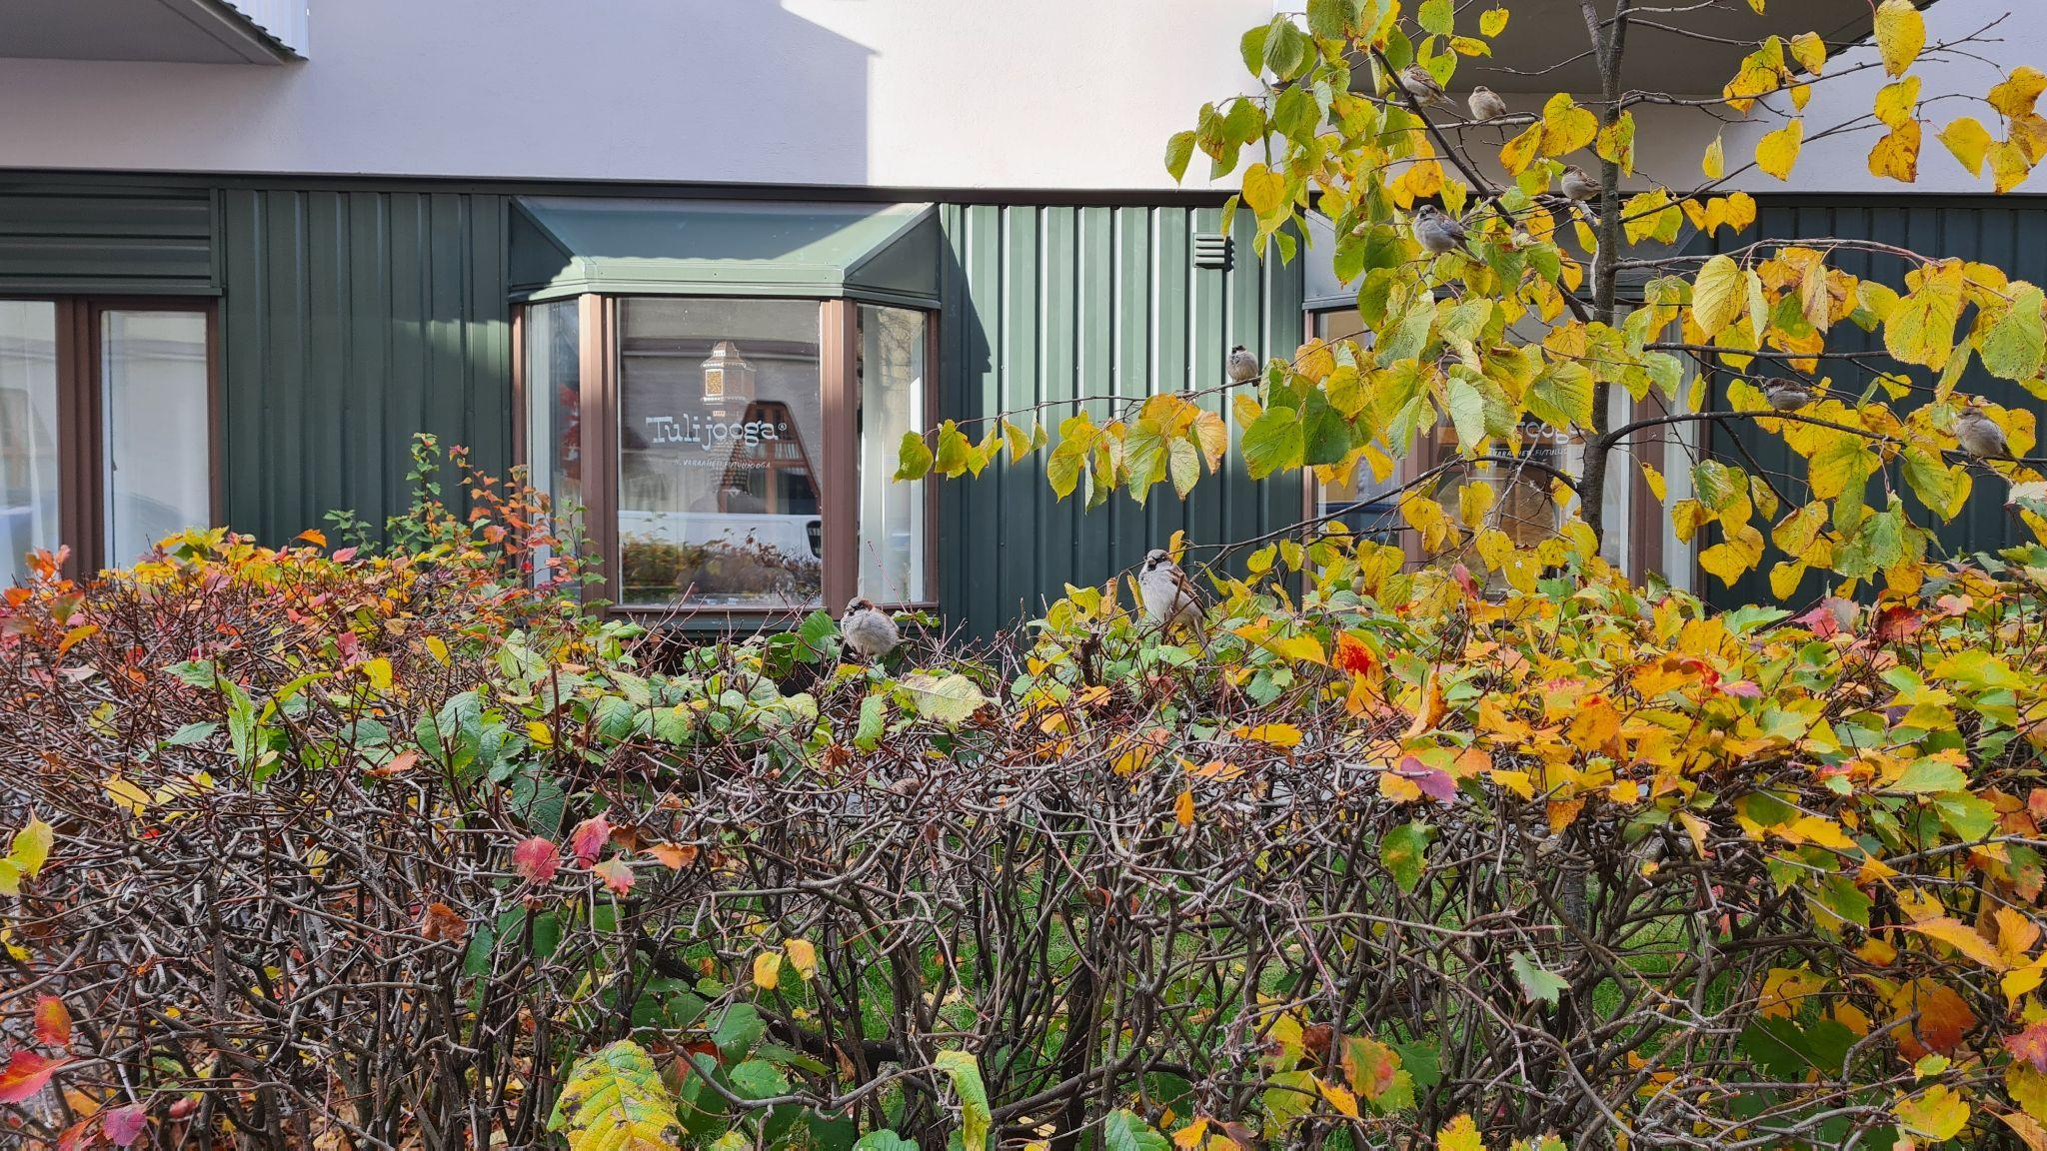

1. **Dacă nu ai studii de specialitate riști să tai plantele cu flori exact ca pe gazon și să lași gâzele fără mâcare. Nu face ca Dorel! Învață să protejezi biodiversitatea! Află cum poți deveni #GradinarUrban.**

*(If you don't have professional knowledge you risk cutting flowering plants just like you would mow a lawn, leaving pollinators without a food source. Don't be like Dorel! Learn to protect biodiversity! Find out how you can become an #UrbanGrader.)*

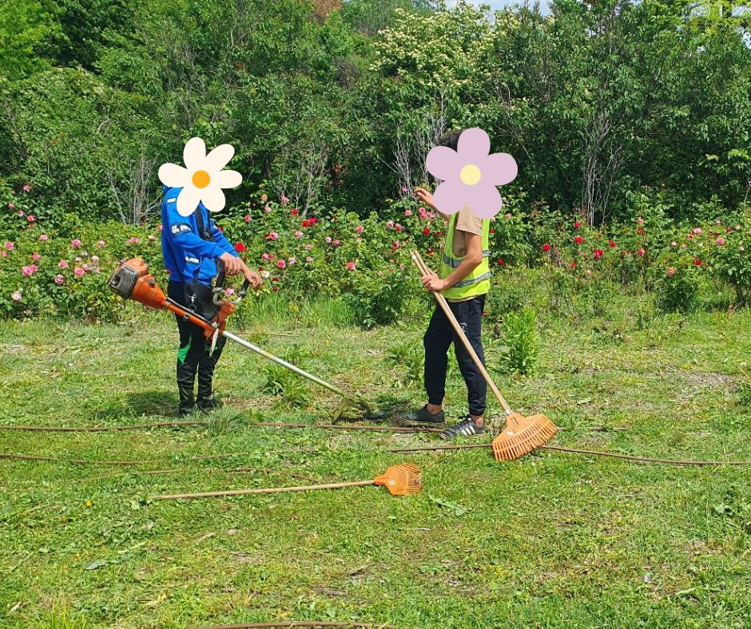

1. **Dacă nu ai studii de specialitate riști să omori arborii din mediul urban. Și să înlocuiești umbra lăsată de coroanele verzi cu pavaje gri și arse de soare. Nu face ca Dorel! Învață să îngrijești cu adevărat arborii! Află cum poți deveni #GradinarUrban.**

*(If you don't have a professional education you risk killing trees in urban areas, and replace the shade left by green crowns with grey, sunburnt pavements. Don't be like Dorel! Learn to really tend trees! Find out how you can become an #UrbanGradinar.)*

